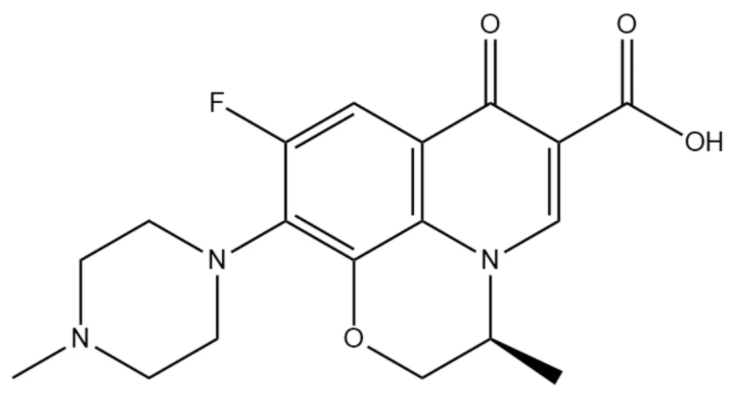
左氧氟沙星，是喹诺酮类药物中的一种，具有广谱抗菌作用。抗菌作用强，对多数肠杆菌科细菌，如大肠埃希菌、克雷伯菌属、变形杆菌属、沙门菌属、志贺菌属和流感嗜血杆菌、嗜肺军团菌、淋病奈瑟菌等革兰阴性菌有较强的抗菌活性；对金黄色葡萄球菌、肺炎链球菌、化脓性链球菌等革兰阳性菌和肺炎支原体、肺炎衣原体也有抗菌作用，但对厌氧菌和肠球菌的作用较差。

鼠抗左氧氟沙星单克隆抗体说明书
【中文名称】鼠抗左氧氟沙星单克隆抗体
【英文名称】Mouse Anti LevofloxacinAntibody
【货 号】LD-Ab0409
【来 源】Balb/c 小鼠
【亚 型】IgG
【物理性状】液体，避免反复冻融
【ELISA 效价】 0.005M PBS 体系下1:200000 以上
【IC₅₀ 】 0.4ppb（µg/Kg）
【缓冲液】0.01M PBS PH7.4 不加防腐剂
【储存及有效期】-20℃以下，3 年，避免反复冻融
【相关产品】鼠抗林可霉素单克隆抗体；鼠抗强力霉素单克隆抗体；鼠抗金霉素单克隆抗体

左氧氟沙星偶联全抗原说明书
【中文名称】左氧氟沙星偶联全抗原
【英文名称】Levofloxacin-Protein Conjugate
【货 号】LD-Ag0409
【蛋白载体】牛血清白蛋白/卵清白蛋白/匙孔血蓝蛋白BSA/OVA/KLH
【物理性状】液体，避免反复冻融
【ELISA效价】 0.005M PBS 体系下1:30000以上
【免疫层析效价】 1:40以上，偶联比大于1:60
【蛋白浓度】5.0 mg/ml
【缓冲液】0.01M PBS PH7.4无防腐剂
【储存条件】-20℃以下
【有效期】2年，避免反复冻融

